ПРИЛОЖЕНИЕ «MOBTRADE»
ИНСТРУКЦИЯ ПО ИСПОЛЬЗОВАНИЮ

НАЗНАЧЕНИЕ

Приложение «MobTrade» предназначено для управления заявками менеджером предприятия оптовой торговли посредством составления заявок и отправки их на сервер предприятия с помощью карманного ПК.

СИСТЕМНЫЕ ТРЕБОВАНИЯ

Тип КПК: Pocket PC (в дальнейшем планируется поддержка смартфонов).
ОС: Windows Mobile 5.0 или выше.
Дополнительное ПО: .NET CF 2.0 SP2 (поставляется с дистрибутивом).

ПЕРВЫЙ ЗАПУСК ПРИЛОЖЕНИЯ. НАСТРОЙКИ

При первом запуске приложения на дисплее КПК появляется окно настроек программы (рис. 1). Данные для ввода необходимо получить при регистрации менеджера на сервере предприятия (в базе данных 1С).

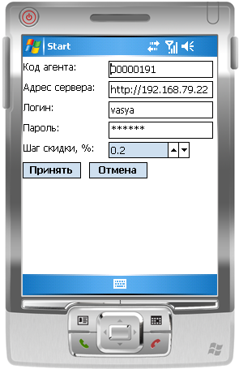

Рис. 1. Настройки программы

Изменения будут приняты, только если будут введены все данные. После ввода данных нажмите кнопку «Принять». При первом запуске, если будет нажата кнопка «Отмена», работа с программой завершится.
Данные Вы можете всегда изменить, нажав в главном окне приложения иконку «Настройки».
ПОРЯДОК РАБОТЫ

После запуска приложения на дисплее КПК появляется главное окно программы (рис. 2). Работу с заявками можно начать, нажав одну из иконок «Клиенты» или «Журнал заявок». Также Вы можете загрузить каталог товаров нажатием одноименного значка на дисплее, каталог будет отображен в демо-режиме.

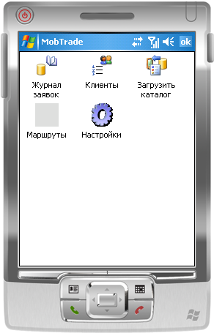

Рис. 2. Главное окно программы

Если нажата иконка «Клиенты», на дисплее отобразится окно выбора клиента (рис. 3). Перемещение по группам и подгруппам можно производить с помощью кнопок «▲» и «▼» на КПК, а переход в подгруппу нажатием кнопки «Ввод» на КПК, либо при помощи стилуса. Если для клиента есть возможность установить скидку, то значение скидки в процентах будет отображено напротив данного клиента. Обратите внимание, что для составления заявки Вы можете указать дату ее выполнения. Если дата не будет указана, то заявка автоматически выполнится в день, следующий за днем составления заявки. После того, как будет выбран контрагент, необходимо нажать значок редактирования на панели инструментов. Осуществится переход в окно каталога товаров.

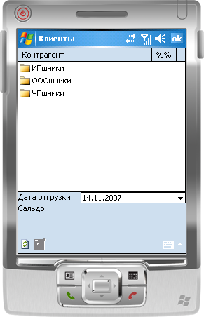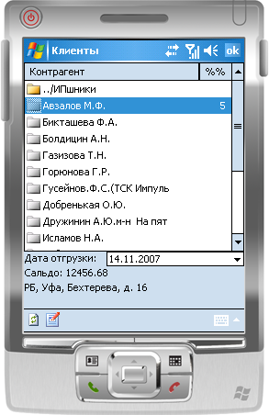

Рис. 3. Выбор клиента

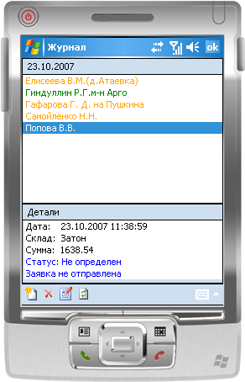

Рис. 4. Журнал заявок
Если нажат значок «Журнал заявок», на дисплей КПК будет выведено соответствующее окно «Журнал» (рис. 4). Из этого окна Вы можете перейти к формированию заявки нажатием значка «Новая заявка» на панели инструментов (рис. 5). Приложение переключится на окно выбора клиента.

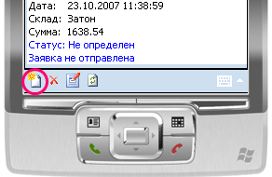

Рис. 5. Переход к новой заявке

После выбора клиента приложение переключится на окно каталога товаров (рис. 6), где Вы можете перемещаться по категориям и подкатегориям товаров аналогично тому, как это делается в окне выбора клиента.

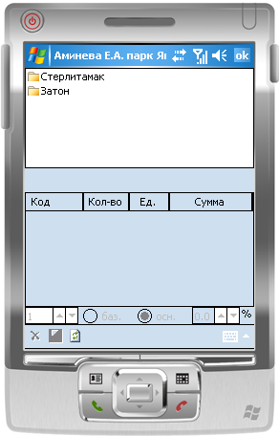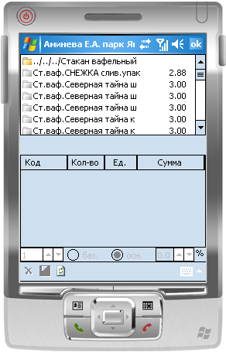

Рис. 6. Каталог товаров

После того, как товар в верхнем списке будет выбран, в нижней половине экрана автоматически появляется запись с кодом, количеством и суммой по данному товару (рис. 7). После того, как в нижнем списке имеется хотя бы одно наименование, заявку можно сохранить.
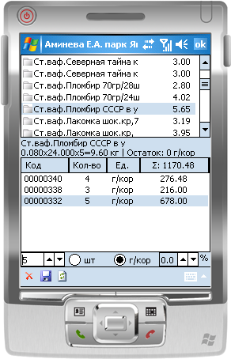

Рис. 7. Выбор позиций по каталогу товаров

Удалить позицию из нижнего списка или обновить информацию со складов по товарам Вы можете, нажав соответствующие кнопки «Удалить» или «Обновить» на панели инструментов.
При сохранении заявки открывается журнал заявок (рис. 8), в котором отображено состояние всех актуальных заявок. При перемещении по списку в нижней части экрана отображаются статусы заявок. Для удобства и наглядности цвет строчек по заявкам отображается соответственно их текущему состоянию. Если заявка еще не была отправлена на сервер (статус не определен), Вы можете добавить или удалить товары по данной позиции или изменить количество уже добавленных товаров нажатием на кнопку «Редактирование заявки» на панели инструментов (рис. 9). Отправка заявок на сервер, а также обновление информации по уже отправленным заявкам осуществляется нажатием на кнопку «Обновить» на панели инструментов (рис. 10).

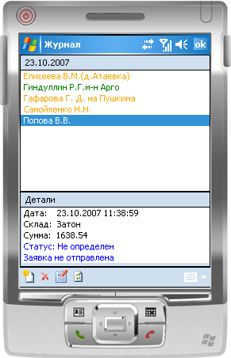

Рис. 8. Журнал заявок (заявка не отправлена)

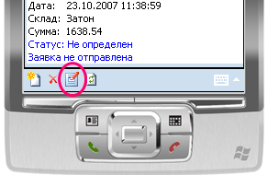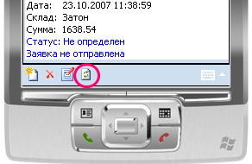

Рис. 9. Переход к редактированию заявки Рис. 10. Обновить статус заявок

Если заявка была успешно отправлена на сервер, ее состояние изменяется соответственно полученной от сервера информации. Возможны следующие состояния заявок:

- Не определен – всегда означает, что данная заявка не была отправлена
- В обработке
- Отгружена – работа по данной заявке завершена
- Отклонена – отгрузка по данной заявке невозможна
- Ошибка – может возникнуть по техническим причинам, в этом случае необходимо связаться со службой поддержки и сообщить о возникновении ошибки.

